11.05
Akwarium ze słoika
Potrzebne materiały:
- Słoik litrowy
- Woda
- Papier kolorowy samoprzylepny
- Farby plakatowe (niebieski, zielony jasny i ciemny)
- Piasek
- Muszelki
- Nożyczki

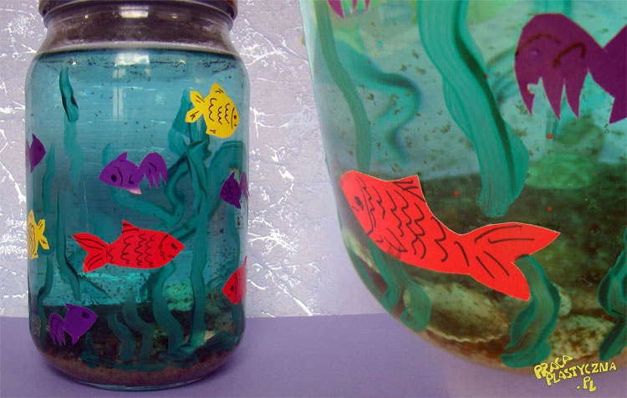
Krok 1. Do słoika wlewamy wodę (niepełny słoik), dodajemy trochę niebieskiej farby (dla zabarwienia wody), wsypujemy piasek, tyle by wypełnić dno.
Krok 2. Na słoiku malujemy zieloną farbą wodorosty, roślinki.
Krok 3. Następnie wycinamy z kolorowego papieru kształty rybek, dorysowujemy im oczy i gotowe rybki przyklejamy do słoika, pomiędzy lub nad roślinkami.
Krok 4. Na koniec do środka wrzucamy muszelki i nasze akwarium jest gotowe.

Dla ułatwienia poniżej znajduje się filmik, w którym przedstawione jest dokładne wykonanie akwarium.
https://pracaplastyczna.pl/index.php/inne/147-akwarium-ze-sloika

